大数据算法分析与设计实验报告

学号 | 1910716442 | 姓名 | 周俊磊 | 班级 | 19大数据2班
上课地点 | 精工1-416 | 教师 | 肖晶晶 | 上课时间 | 2021-9-16
实验二 排序

1. 实验目的
1.1．理解简单排序算法的思想（冒泡排序、选择排序、插入排序）
1.2．掌握分治排序思想（快速排序、堆排序）
2. 实验环境
2.1 pycharm
2.2 Windows
3. 实验内容
3.1 随机数生成
3.2 冒泡排序、选择排序、插入排序
3.3 快速排序、堆排序

4. 教师批改意见  签字：  日期： |  |  |  |  |  | 成绩

实验报告细表

1随机数生成（随机生成若干个整数，用于排序）

生成随机数的函数文件

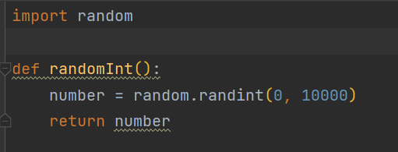

2冒泡排序

2.1 程序源码
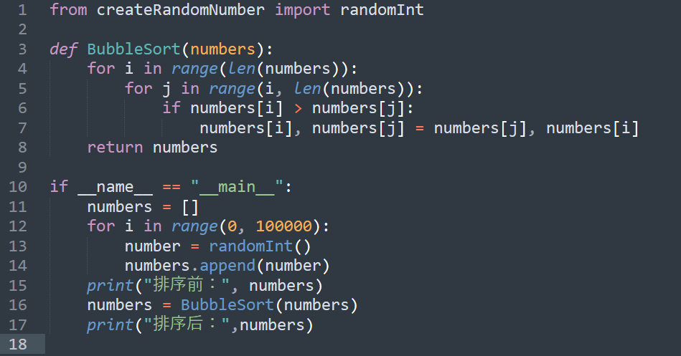

2.2 实验结论（结果验证）
10个数据：
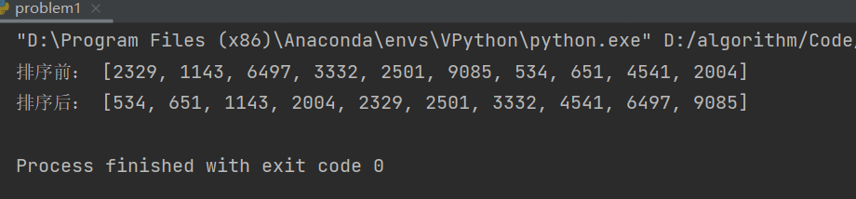
100个数据：
100000个数据：
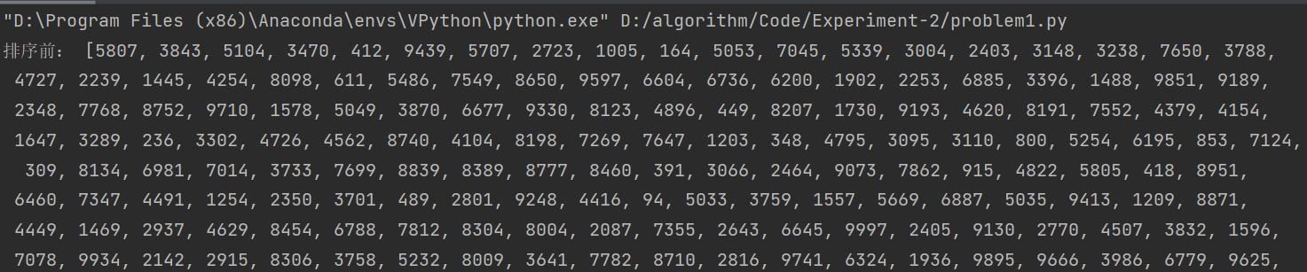
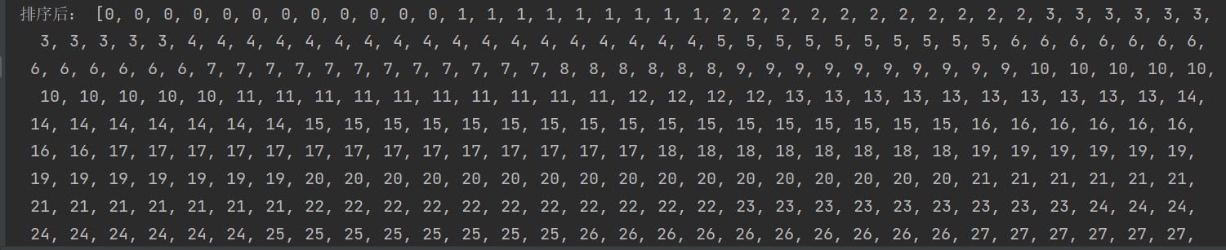

3选择排序

3.1 程序源码
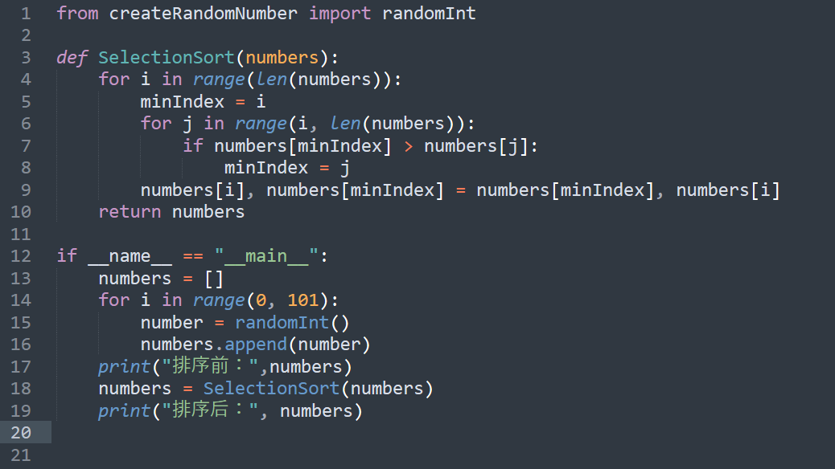

3.2 实验结论（结果验证）
10个数据：
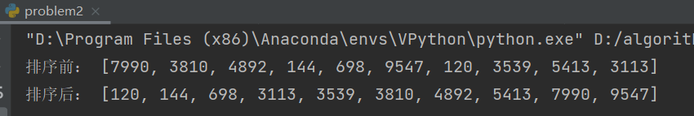
100个数据：
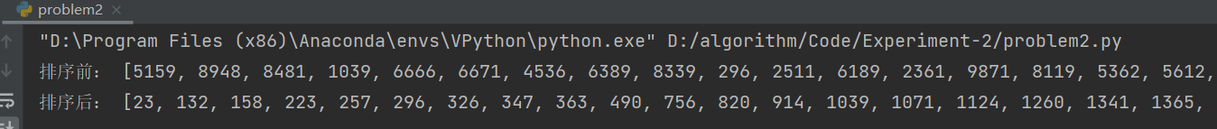
100000个数据：
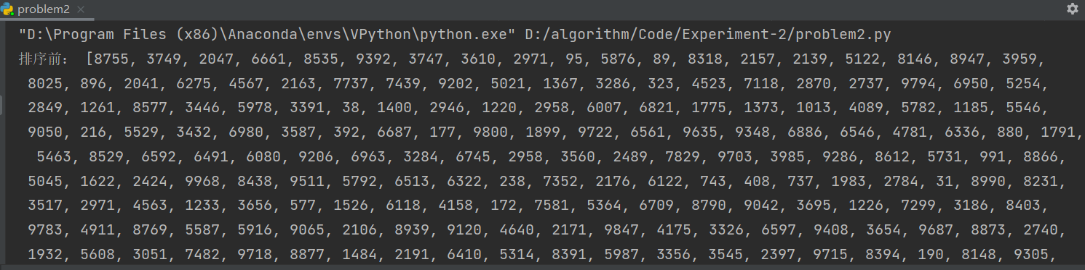
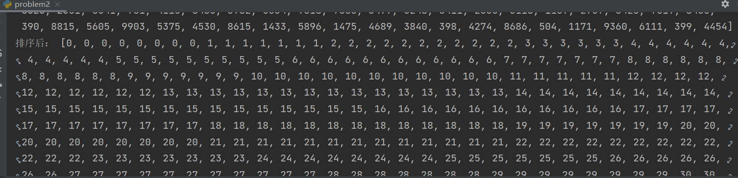

4插入排序

4.1 程序源码
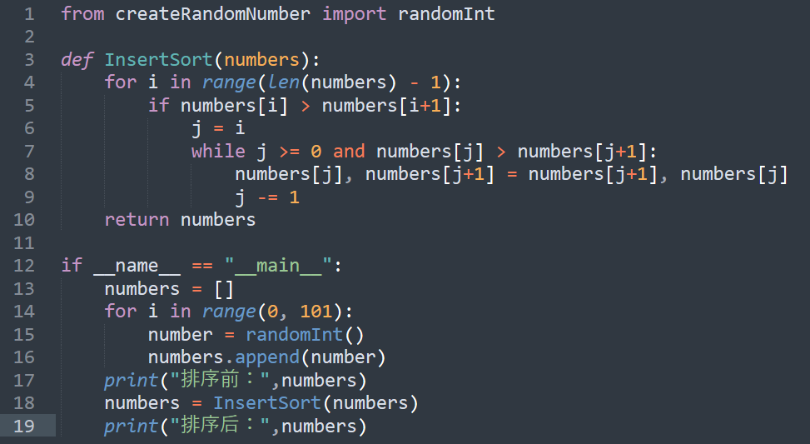
改进：（希尔排序）
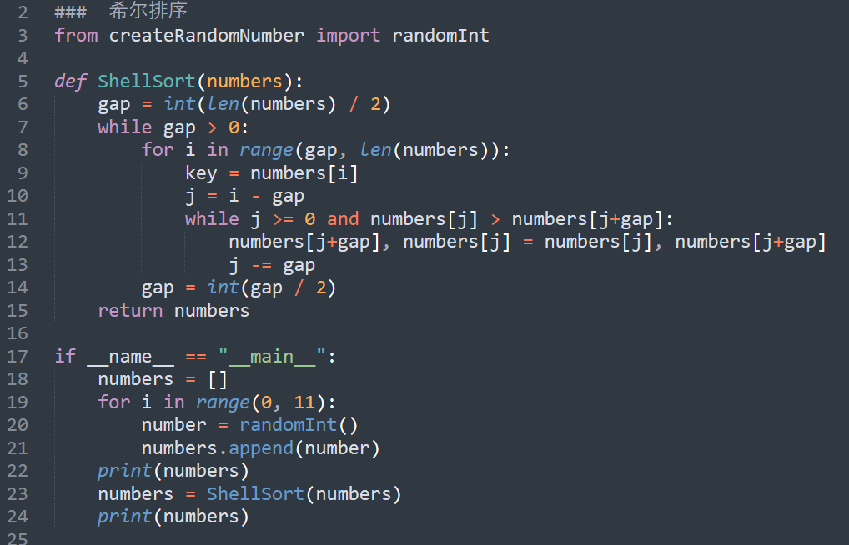

4.2 实验结论（结果验证）
10个数据：
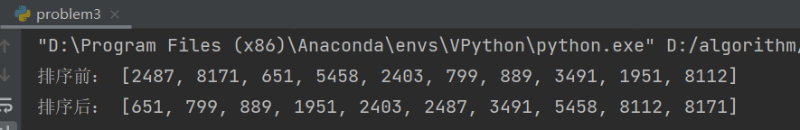
100个数据：
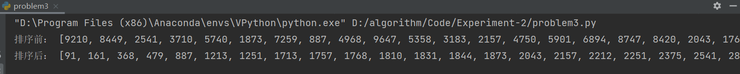
100000个数据：

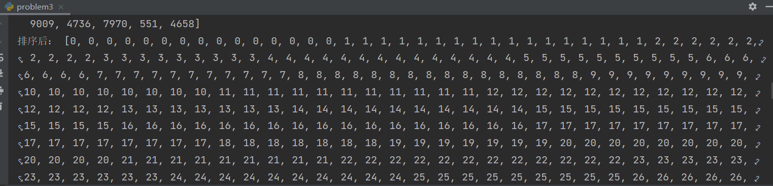

5快速排序

5.1 程序源码
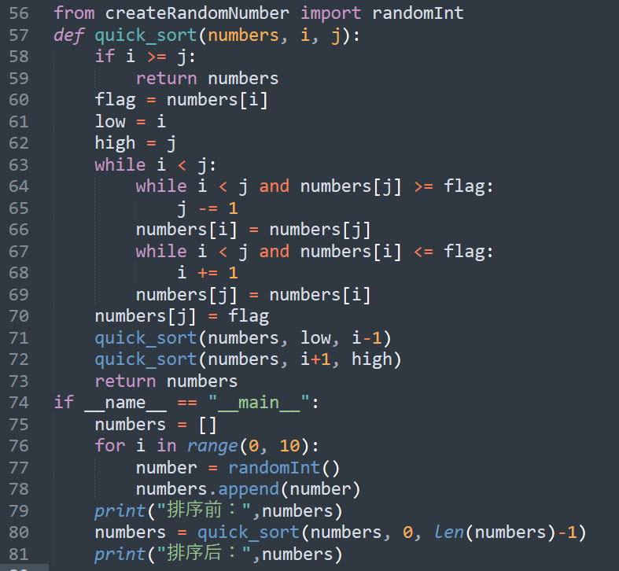

5.2 实验结论（结果验证）
10个数据：
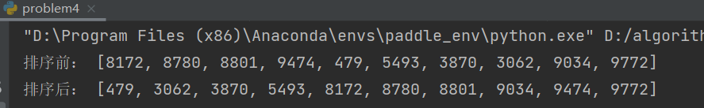
100个数据：
100000个数据：
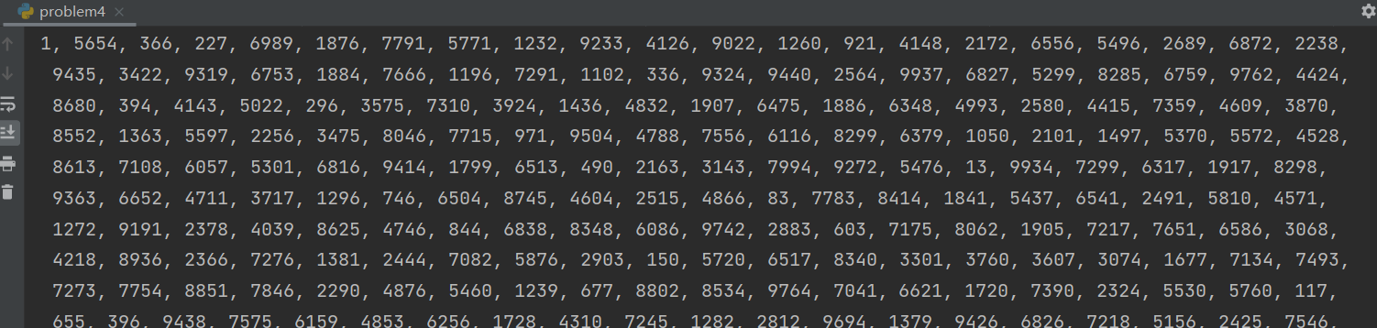
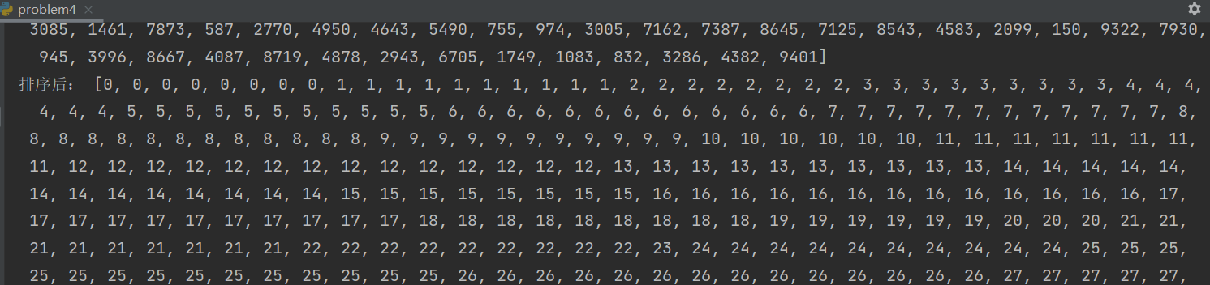

6堆排序

6.1 程序源码
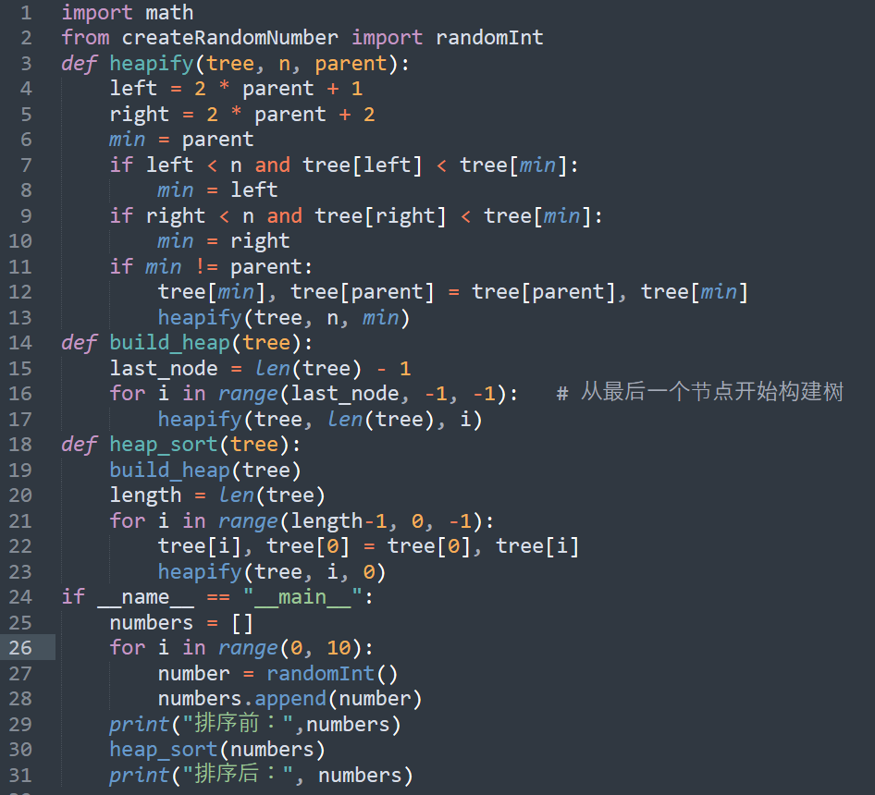

6.2 实验结论（结果验证）
10个数据：
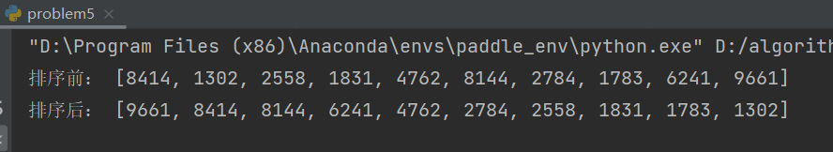
100个数据：
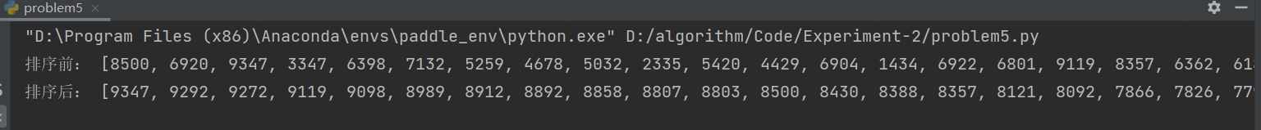
100000个数据：
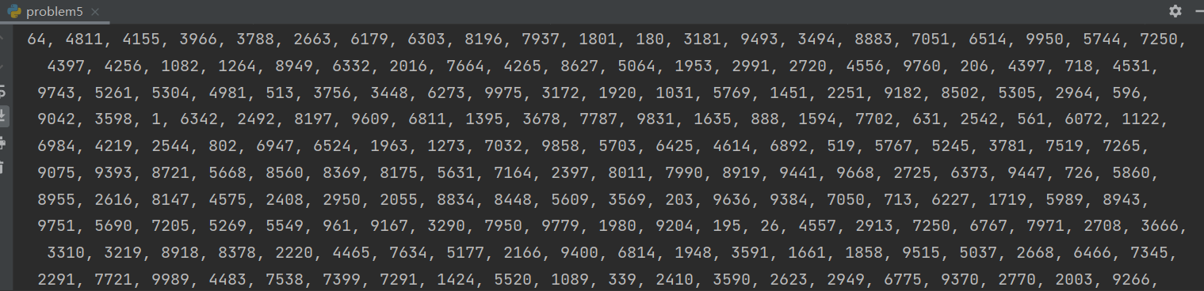
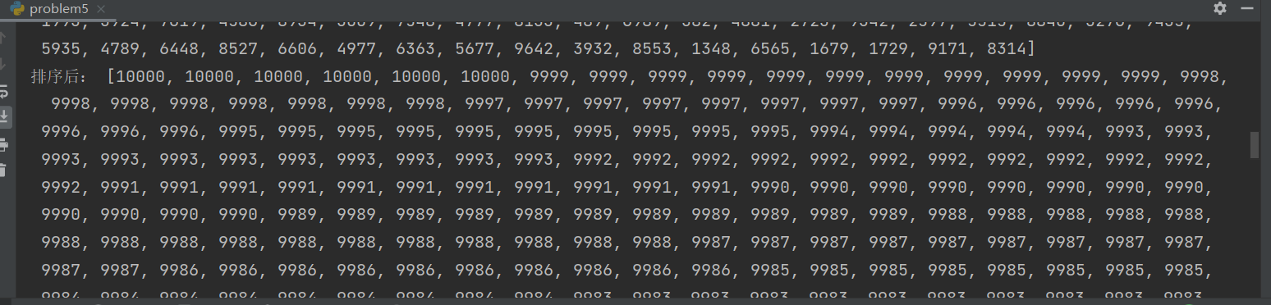

7心得体会

更加系统化的了解认识了这几个常用的排序算法。

